**Institut Sains dan Teknologi Terpadu Surabaya**

Jl. Ngagel Jaya Tengah 73 - 77, Surabaya 60284

Telp. (031) 5027920 Fax. (031) 5041509

Laboratorium : L-404

Waktu : Rabu / 10.45 - 12.45

Minggu Ke : 7

Materi : Form Laravel

Praktikum : Backend Web Programming

Jurusan : S1 - Informatika

Tanggal : 22 November 2023

Jenis Soal : Tugas

# TUGAS (TOTAL: 30)

Buatlah website Webio untuk mail dan pemesanan billiard

**localhost:8000/**

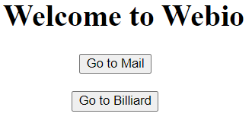

Ketika website pertama kali dibuka, arahkan ke halaman welcome yang memiliki 2 button untuk mengarahkan ke masing – masing halaman. Untuk Go to Mail, arahkan ke /mail/login, sedangkan untuk Go to Billiard, arahkan ke /billiard/login.

**localhost:8000/mail/login**

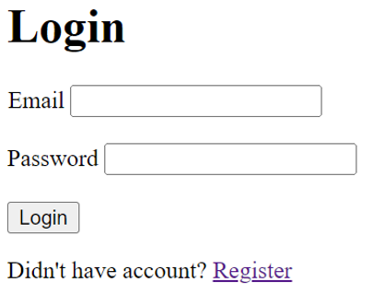

Pada halaman Login, user dapat masuk menggunakan email dan password. Berikan pengecekan input tidak kosong, email terdaftar, dan password benar. Ada href / button register dibawah yang mengarahkan ke halaman Register.

**localhost:8000/mail/register**

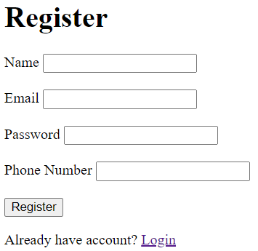

Pada halaman Register, user dapat mendaftarkan akun baru dengan mengisi semua field sesuai dengan gambar diatas. Berikan pengecekan email sudah terpakai dan input tidak ada yang kosong. Ada href / button login dibawah yang mengarahkan ke halaman Login.

**localhost:8000/mail/home**

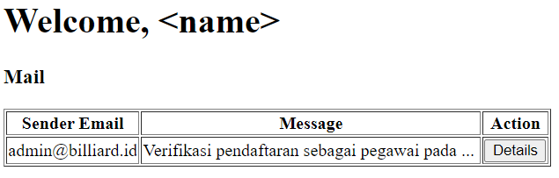

Pada home mail user, terdapat welcome nama user yang sedang login. Pada home ini tampilkan list atau tabel berisi message yang masuk ke akun tersebut. Tampilan message yang ditampilkan hanya maksimal 5 kata saja. Terdapat pula button details pada setiap baris untuk melihat isi mail tersebut.

**localhost:8000/mail/details/:mail_id**

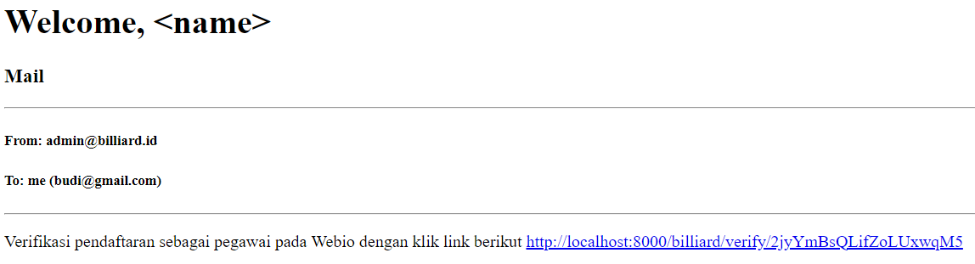

Pada details mail, tampilkan from dan to dari email tersebut. Tampilkan isi pesan dari mail tersebut di bawah. Seperti contoh diatas adalah contoh email yang dikirim oleh [admin@billiard.id](mailto:admin@billiard.id) ke [budi@gmail.com](mailto:budi@gmail.com). Mail ini diperoleh dari params yang berisi mail_id atau index.

**localhost:8000/billiard/login**



Pada halaman Login, user dapat masuk menggunakan email dan password. Berikan pengecekan input tidak kosong, email terdaftar, dan password benar. Ada href / button register dibawah yang mengarahkan ke halaman Register.

**localhost:8000/billiard/register**

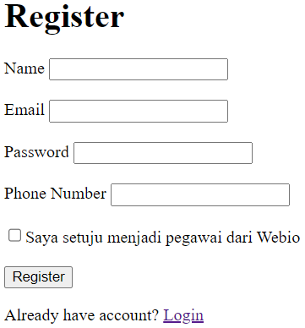

Pada halaman Register, user dapat mendaftarkan akun baru dengan mengisi semua field sesuai dengan gambar diatas, serta pastikan checkbox sudah di checked. Berikan pengecekan email sudah terpakai dan input tidak ada yang kosong. Ada href / button login dibawah yang mengarahkan ke halaman Login. Perlu diperhatikan untuk akun mail dan akun pegawai berbeda, jadi jangan digabung menjadi satu data. Setelah register, pegawai tidak bisa langsung login, melainkan pegawai harus melakukan verifikasi melalui link yang dikirim pada mail pegawai yang terdaftar. Untuk isi mail lebih lengkapnya akan dijelaskan di bagian endpoint **localhost:8000/billiard/verify/:random_string**.

**localhost:8000/billiard/home**

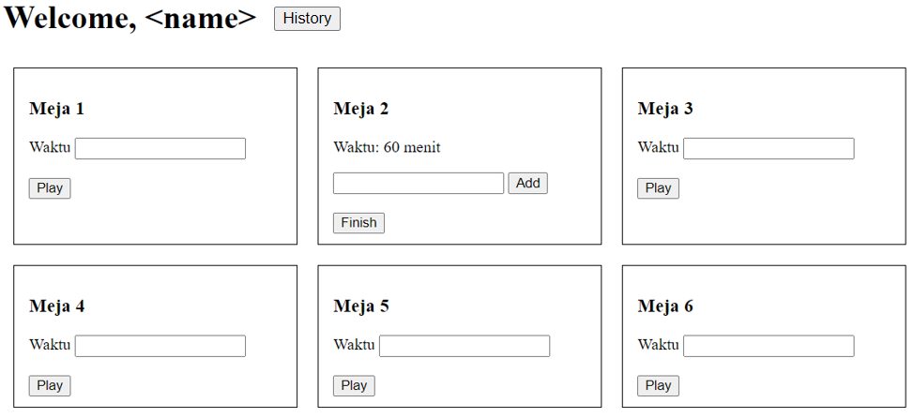

Pada home billiard, tampilkan ada 6 meja billiard yang awalnya kosong semua. Sebagai contoh, untuk Meja 1 adalah meja kosong, sedangkan Meja 2 sedang digunakan. Jika meja kosong diinputkan angka, maka ubahlah meja tersebut menjadi sedang digunakan, serta tampilkan waktu yang diinputkan oleh pegawai. Ketika meja sedang aktif, pegawai bisa menambah waktu ataau menekan button finish. Jika button finish ditekan, maka ubahlah meja tersebut menjadi kosong kembali.

**localhost:8000/billiard/history**

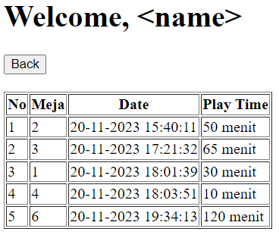

Pada history, tampilkan seluruh history dari meja yang pernah dipakai sesuai dengan urutan waktu dari yang terlama ke terbaru seperti pada gambar diatas. Date diperoleh dari waktu saat pegawai menekan button play pada table tersebut. Untuk play time diperoleh dari total lama waktu meja digunakan hingga saat pegawai menekan finish.

**localhost:8000/billiard/verify/:random_string**



Gambar diatas merupakan contoh mail yang dikirimkan ke email pegawai setelah register. Link tersebut mengarah pada endpoint ini, dimana param :random_string berisi 20 digit string random yang bisa berupa ([a-z], [A-Z], [0-9]).



Ketika pegawai menekan link pada mail mereka, ubahlah akun pegawai menjadi aktif dan arahkan ke halaman ini yang berisi “Berhasil verifikasi pegawai <name>” seperti pada gambar diatas.

**\*NOTES\***

1. Untuk setiap endpoint link dipastikan sesuai dengan soal.
2. Dilarang menggunakan database, data disimpan pada session / cookie saja
3. Hint : Sebaiknya random_string yang dikirim pada mail disimpan pada data pegawai

**FOLDER VENDOR WAJIB DIHAPUS JIKA TIDAK TUGAS TIDAK DIPERIKSA**

**DILARANG MENGGUNAKAN KONSEP ATAU MATERI YANG BELUM PERNAH DIAJARKAN**

**JIKA MELANGGAR MAKA NILAI MATERI = MOD 2**

**PERHATIKAN KETENTUAN DIBAWAH :**

* **Highlight kriteria yang dikerjakan dengan warna kuning dan kumpulkan word beserta dengan file tugas, apabila tidak dikumpulkan maka tugas tidak akan diperiksa.**
* **Akan ada pengurangan nilai sebesar -5 untuk setiap kriteria yang dihighlight namun tidak dikerjakan.**
* **MENCONTEK = Nilai MOD 2**

## TUGAS: 30

**Highlight kriteria yang dikerjakan dengan warna kuning dan kumpulkan beserta dengan file tugas, apabila tidak dikumpulkan maka tugas tidak akan diperiksa.**

|  |  |
| --- | --- |
| **SCORE** | **KRITERIA** |
| **Dashboard (1)** | |
| 0/1 | Button go to mail dan go to billiard sesuai |
| **Login dan Register Mail (3)** | |
| 0/1 | Dapat login sesuai email dan password terdaftar pada mail dan pengecekan sesuai |
| 0/2 | Dapat register akun baru dengan pengecekan sesuai |
| **Mail (6)** | |
| 0/3 | Home mail sesuai (tampilan dan data) |
| 0/1 | Button details mengarah ke halaman yang sesuai |
| 0/2 | Halaman details mail sesuai (terdapat from, to, dan isi mail) |
| **Login dan Register Billiard (5)** | |
| 0/1 | Dapat login sesuai email dan password terdaftar pada billiard dan pengecekan sesuai |
| 0/2 | Dapat register akun baru dengan pengecekan sesuai |
| 0/2 | Saat register dapat mengirimkan email dengan pesan dan tujuan sesuai |
| **Home Billiard (7)** | |
| 0/2 | Home billiard sesuai |
| 0/2 | Dapat mengubah status meja jika ditekan play pada meja tersebut |
| 0/1 | Dapat add waktu sesuai pada meja yang sedang dipakai |
| 0/2 | Dapat mengubah status meja kembali setelah di tekan finish |
| **History Billiard (6)** | |
| 0/1 | History nomor meja sesuai |
| 0/3 | Dapat menampilkan date time dari history masing – masing sesuai |
| 0/1/2 | 2: Dapat menampilkan total play time sesuai  1: Jika tidak dapat bertambah dengan waktu yang di add saat meja sedang dipakai |
| **General (7)** | |
| 0/1 | Seluruh navigasi link dan button sesuai |
| 0/1 | Seluruh routing sesuai dengan soal |
| 0/+5 | Bonus berkah jika tugas sempurna nilainya 30 |
| Total: 30 | |

Mengetahui

(Grace Levina Dewi, M.Kom.)

Koordinator Laboratorium

Penyusun Soal

(Ivan Susanto)

Asisten

Menyetujui

(Mikhael Setiawan, S.Kom., M.Kom.)

Koordinator Kuliah